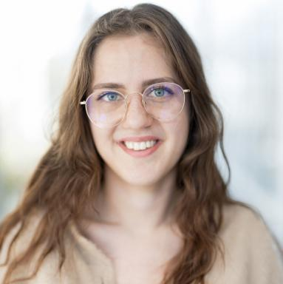 Hélène VANBORREN Doctorante

Identifiants chercheurs

- IdHAL : helene-vanborren
- ORCID : 0009-0003-0844-6517

Présentation

Self-touch, Body awareness, Agency, Ownership

Publications

Article dans une revue (1)

Visuotactile correlation increases the integration of visual body-related effects into action representation.
Hamza Sabek,Loïc P Heurley,Lionel Brunel,Hélène Vanborren,Thibaut Brouilletet al.
Journal of Experimental Psychology. Human Perception and Performance, 2025, 51 (4), pp.445-456. ⟨10.1037/xhp0001285⟩
Article dans une revue
hal-05297296v1

Poster de conférence (2)

Les Prothèses « Placard » : Une Impossibilité à les Incorporer au Soi-Corporel ?
Hélène Vanborren,Anton Kaniewski,Catherine Simon,Thibaut TB Brouillet
Cognition incarnée et située : applications en santé, May 2024, UQTR - Université du Québec à Trois-Rivières, Canada.
Poster de conférence
hal-04579172v1
Enhancement of the Rubber Hand Illusion (RHI) by the touch-proprioceptive coupling: a self-initiated procedure of the RHI
Hélène Vanborren,Fleur Touzard,Rémy Leseigneur,Thibaut Brouillet
Congrès de l’Association des Chercheurs en Activités Physiques et Sportives (ACAPS 2021), Oct 2021, Montpellier, France. , https://acaps2021.sciencesconf.org/, https://acaps2021.sciencesconf.org/data/p./Acaps_2021_BookAbstracts.pdf, 2021
Poster de conférence
hal-03992240v1

Communication dans un congrès (5)

L'exosquelette comme outil d'investigation de la conscience d'un soi corporel : se sentir agent pour se sentir soi
Fleur Touzard,Hélène Vanborren,P.-F. Pradat,Thibaut Brouillet
Les Environnements de l'Activités Physiques et Sportives, Université de Reims; ACAPS, Oct 2023, Reims, France
Communication dans un congrès
hal-04277791v1
When Self-Touch Increases Our Body-Awareness: Evidences from Sense of Ownership and Agency
Hélène Vanborren,Fleur Touzard,Loïc Heurley,Thibaut Brouillet
Les environnements de l'activité physiques et sportives, Reims University; ACAPS, Oct 2023, Reims, France
Communication dans un congrès
hal-04277664v1
Incorporation des prothèses de membre supérieur
Hélène Vanborren,Anton Kaniewski,Thibaut Brouillet
Le Soin de Toucher, Université de Paris; Institut des Sciences du Sport-Santé de Paris (I3SP), Jun 2022, Paris, France. https://tmgconcept.info/wp-content/uploads/2022/05/Programme-Soin-de-toucher.pdf
Communication dans un congrès
hal-03992407v1
Se toucher soi-même pour se sentir agent : Hypothèse d’un couplage moteur des systèmes tactiles et kinesthésiques dans la constitution du soi corporel
Hélène Vanborren,Fleur Touzard,Loïc P. Heurley,Thibaut Brouillet
Colloque Human Embodied Cognition (HECO), Laboration EPSYLON (EA4556); Université de Paul Valérey Montpellier 3, Oct 2022, Montpellier, France. https://heco2022.sciencesconf.org/
Communication dans un congrès
hal-03992429v1
An ideomotor illusion in the rubber hand illusion: when ideomotor processes participate to body awareness
Fleur Touzard,Hélène Vanborren,Rémy Leseigneur,Brouillet Thibaut
Congrès de l’Association des Chercheurs en Activités Physiques et Sportives (ACAPS 2021), Université Montpellier; ACAPS, Oct 2021, Montpellier, France. https://acaps2021.sciencesconf.org/
Communication dans un congrès
hal-03992197v1

